Обособленное структурное подразделение муниципального бюджетного дошкольного образовательного учреждения детского сада №7 «Жемчужинка» - детский сад «Росинка»

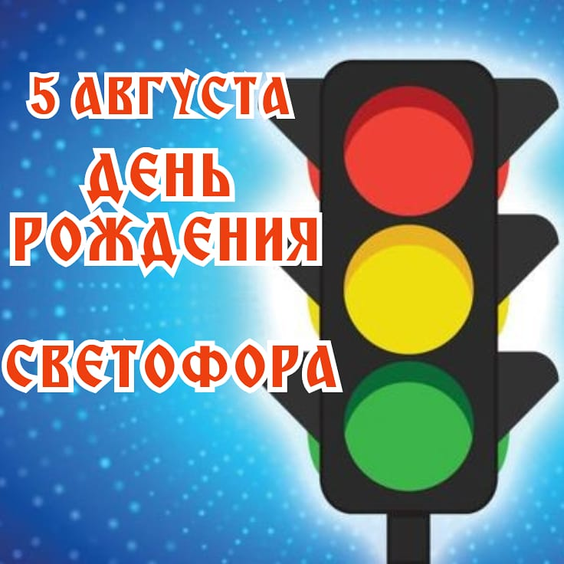

**Сценарий спортивного развлечения «Международный день светофора»**

в старшей разновозрастной группе «Радуга»

Подготовил воспитатель: Коломыцева И.В.

х.Объединённый

**Ход развлечения:**

**В**: Наши гости, наши зрители!

Добро пожаловать! Привет!

Вам путь открыт! Зелёный свет! - Сегодня замечательный праздник - мы отмечаем день рождения Светофора. Да-да, у светофора тоже есть день рождения. А что такое светофор, вы знаете? Для чего он нужен? 5 августа отмечается международный день светофора, именно в этот день 147 лет назад инженер Джон Найт изобрел и установил первый светофор в городе Лондон. В нашей стране первый светофор появился в городе Ленинград 100 лет назад.

- Ребята, мы с вами выяснили, что светофор нужен для регулирования движения на дороге.

**В:**  У любого перекрестка

  Нас встречает светофор

  И заводит очень просто

  С пешеходом разговор.

Должен помнить пешеход

Есть сигналы светофора –

Подчиняйтесь им без спора!

Красный свет нам говорит:

–Стой! Опасно! Путь закрыт!

Жёлтый свет – предупреждение:

Жди сигнала для движения!

Зелёный свет закрыл дорогу.

Переходить ребята могут!

Там, где шумный перекрёсток,

Где машин не сосчитать,

Перейти не так уж просто,

Если правила на знать.

Уважаемые игроки! Сегодня мы собрались на игру, чтобы проверить, на сколько хорошо вы знаете правила дорожного движения.

**В:**А теперь пора начинать соревнования.

А начнем мы ее с «Разминки». Сейчас мы проверим, какие вы внимательные   пешеходы. Я буду задавать вам вопрос, а вы отвечаете “да” или “нет”.

Что хотите – говорите, красный свет – проезда нет? (да)

Что хотите – говорите, каждый раз, идя домой, играем мы на мостовой? (нет)

Что хотите – говорите, но если очень вы спешите, то перед транспортом бежите? (нет)

Что хотите – говорите, мы всегда идём вперёд только там, где переход? (да)

Что хотите – говорите, мы бежим вперёд так скоро, что не видим светофора? (нет)

Что хотите – говорите, на знаке “здесь проезда нет” нарисован человек? (нет)

Что хотите – говорите, на круглых знаках красный цвет означает «здесь запрет»? (да)

**1. Игра - эстафета «Такси».**

Выбирается «водитель», он держит обруч – это автобус. По сигналу «Водитель» перевозит пассажиров с одной остановки на другую. Кто быстрее перевезёт пассажиров, та команда и победила.

1. **Игра – эстафета «Зебра».**

На середине дистанции, сложенные вырезанные из бумаги полосы «зебры» - для пешеходного перехода. Первые участники бегут до середины берут полоску и бегут дальше кладут полосу, затем бегут обратно, передают эстафету следующему. Побеждает команда, «зебра» которой будет сделана ровнее и быстрее.

Дети вспоминают правила перехода по «зебре»

**3.Загадки.**

1)      Хоть и столб, но не забор. Что же это? (Светофор.)

2)      Пешеходная дорога на какого зверя похожа? (Зебра.)

3)      Вот полосатый переход, кто же по нему идет? (Пешеход.)

4)      У светофора: красный, желтый, зеленый... Какое слово общее у них? (Свет.)

5)      Ты, конечно, должен знать, что означает дорожный... (знак).

6)      На остановку подъезжает и людей сажает. (Автобус.)

7)      Как зовут самого высокого милиционера? (Степа.)

8)      4. Что означает красный кружок с белым кирпичом? (Стоп.)

9)      2. Кто с помощью руки или жезла подает сигнал пешеходам и машинам? (Регулировщик.)

**4. Игра - эстафета «Передай жезл».**

Участники выстраиваются в колонны.  Жезл регулировщика передаётся игроками от первого участника до последнего.  Как только жезл оказывается у последнего, он бежит с жезлом вперед и предает дальше. Побеждает та команда, которая первая дойдет до финиша. Обязательное условие: принимать жезл правой рукой, переложить в левую и передать другому участнику.

**6. «Сигнал светофора»**

(капитан от каждой команды)

На площадке от старта до финиша расставляют стойки. Играющие каждой команды встают друг за другом цепочкой, берутся за руки у стойки-старта. В руках у ведущего игры мешочек с шариками (мячиками) красного, жёлтого, зелёного цвета. Капитаны по очереди опускают руку в мешочек и достают по одному шару. Если капитан достал красный или жёлтый шар, то команда стоит на месте; зелёный – передвигается к следующей стойке. Чья команда быстрее придёт к финишу, та и выиграла.

**7. Игра – эстафета «Автобус».**

Первые участники «водители» держат руль и по команде начинают бежать до ориентира оббегают его и бегут обратно берут «пассажира».  «Пассажир» берется за пояс «водителя» и бегут до ориентира и так далее пока вся команда не соберется у «водителя» за спиной. Побеждает та команда, которая первая придет на финиш и не расцепится.

**8. Игра - эстафета «Зажги светофор»**

Капитаны получают воздушные шары (можно мячи) красного, желтого, зеленого цвета и по сигналу перебрасывают по одному над головой дальше до последнего игрока. Когда шар дойдет до последнего игрока, тот поднимает его вверх – зажжен первый красный сигнал. Капитан может передавать следующий шар. Выиграет та команда, которое быстрее зажжет все три сигнала.

**В**: Вы все хорошо справились с заданиями. И мы вам хотим    пожелать:

Движеньем полон город

Бегут машины в ряд.

Цветные светофоры и день, и ночь горят.

Шагая осторожно за улицей следи –

И только там, где можно её переходи.

Будьте всегда внимательны и осторожны на дороге.

Дорога может быть доброй и безопасной только для тех,

кто не нарушает её правил.

Перед тем, как с вами попрощаться,

Я хочу вам пожелать

Здоровья крепкого,

Почаще улыбайтесь

И соблюдайте ПДД

И не будет ДТП!

И последний вопрос всем: О чём мы не должны забывать?

**ВМЕСТЕ:** О правилах дорожного движения!

